Ruptela Plug 5 software guide:

Via Configurator app

Step 1:
Download den nyeste version af “Advanced Configurator” fra følgende side:
https://doc.ruptela.com/articles/#!downloads-publication/downloads-home
Klik derefter på Advanced Configurator for at starte download.
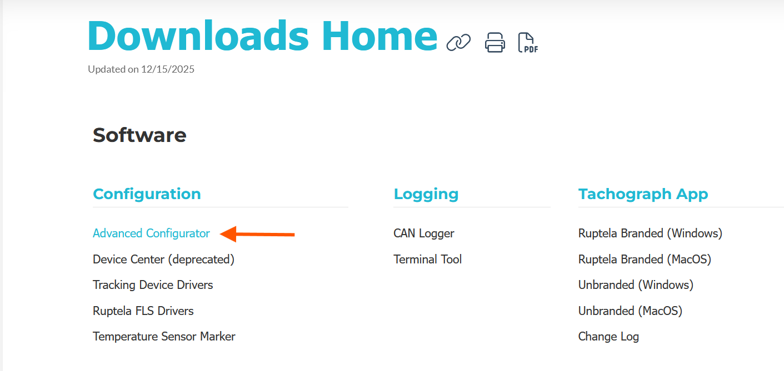

Step 2:
Download og installer driver så din Ruptela-enhed kan tilslutte din computer, det gøres her:
https://doc.ruptela.com/resources/Storage/downloads-publication/Downloads/CH34x_Install_Windows_v3_4.zip
Step 3:
Indsæt SIM-kortet i Ruptela-enheden, tilslut enheden til strøm, og forbind den til din computer via micro-USB (enhed) og USB (computer).

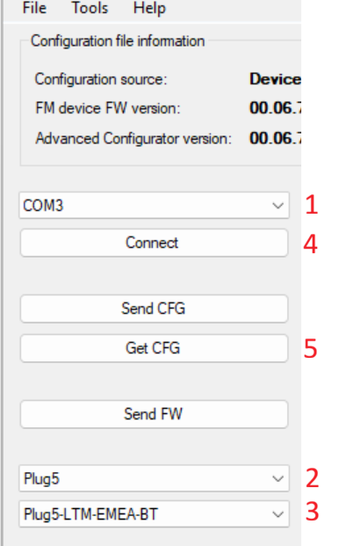
Step 4:
Åbn Advanced Configurator-appen.
I venstre side skal du:
- I den øverste dropdown (1) vælge COM3
- I den næste dropdown (2) vælge Plug5
- I den tredje dropdown (3) vælge Plug5-LTM-EMEA-BT
Step 5:
Tryk på Connect (4).
Hvis enheden er ny, vil du blive bedt om at opdatere enheden. Når opdateringen er færdiggjort, skal du trykke på Connect (4) igen.
Step 6:
Tryk på Get CFG (5) for at indlæse de indstillinger, som enheden har.

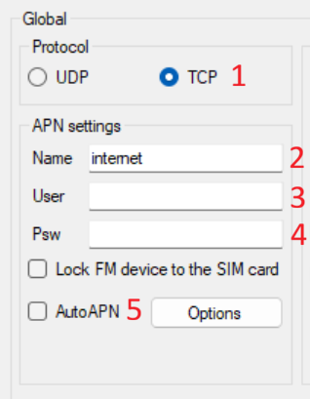
Step 7:
Under Protocol skal du vælge TCP (1).
Lige nedenunder, i APN settings, skal du:
- Sætte Name (2) til internet
- Lade User (3) og Psw (4) være tomme
- Hvis AutoAPN (5) er slået til, skal du slå den fra

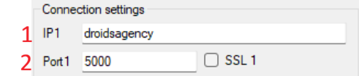
Step 8:
Under Connection settings skal du:
- Ved IP (1) indtaste: ”DET KOMMER SENERE”
- Ved Port (2) indtaste: ”DET KOMMER SENERE”
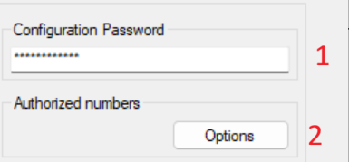
Step 9:
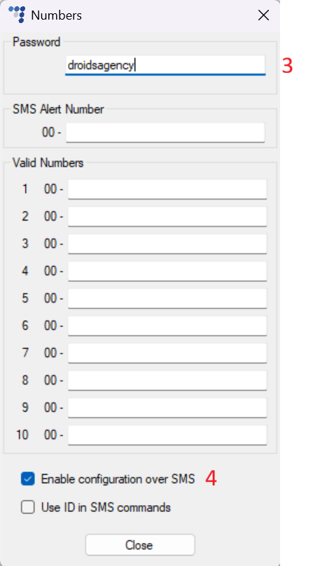
Før vi kan sende den nye konfiguration, skal der opsættes to passwords.
Det første sættes under Configuration password (1).
Det næste sættes under Authorized numbers option (2 og 3).
Vælg selv de passwords, I ønsker at bruge.
Step 10:
Ønsker du senere at kunne sende opdateringer til konfigurationen via SMS, skal Enable configuration over SMS (4) slås til.
Hvis du kun vil tillade, at specifikke telefonnumre kan sende SMS’er til GPS’en, skal disse indtastes i felterne Valid numbers.

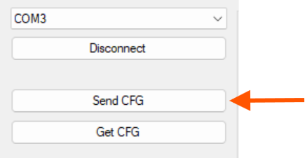
Step 11:
Tryk på Send CFG din Ruptela Plug5-enhed er nu klar til brug.

Via SMS
For at konfigurere din Ruptela Plug5-enhed over SMS skal denne indstilling først slås til. Dette gøres ved at følge step 1-6 under ”Via Configurator app” spring step 7-8 over og følge den igen fra step 9-11
Når dette er gjort sendes denne sms til det nummer der hører til det indsatte SIM-kort:
”jeres valgte kodeord uden anførselstegn” setconnection internet,*old*,*old*,TCP,KOMMERSENERE,KOMMERSENERE
Hvis du får svaret: Set connection data ok, er din indstilling gået igennem, hvis du får en fejlbesked eller ingen fejl er der ikke sket en opdatering til GPS’en konfiguration

